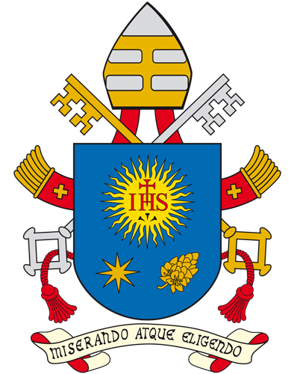 | “NOS ENFRENTAMOS A UN “DESAFÍO DE CIVILIZACIÓN” EN FAVOR DEL BIEN COMÚN”
Ciudad del Vaticano 4 de Diciembre de 2019.- Mensaje a la 25ª Conferencia de las Naciones Unidas sobre el Cambio Climático de 2019, el Papa y a los participantes en la reunión, organizada y presidida por Chile y celebrada en Madrid del 2 al 13 de diciembre.
A Su Excelencia, la Sra. Carolina Schmidt, Ministra de Medio Ambiente de Chile, Presidente de la COP25, Vigésimo quinto período de sesiones de la Conferencia de los Estados Parte en la Convención Marco de las Naciones Unidas sobre el Cambio Climático.
(Madrid, 2-13 de diciembre de 2019)
El 12 de diciembre de 2015, el COP 21 adoptó el Acuerdo de París, cuya aplicación “requerirá un compromiso concertado y una dedicación generosa por parte de cada uno” [1].
Su rápida entrada en vigor, en menos de un año, y las numerosas reuniones y debates destinados a reflexionar sobre uno de los principales desafíos para la humanidad, [2] el del cambio climático, y a identificar las mejores formas de aplicar el Acuerdo de París, han puesto de manifiesto una creciente toma de conciencia por parte de los distintos actores de la comunidad internacional de la importancia y la necesidad de “trabajar juntos en la construcción de nuestra casa común” [3].
Lamentablemente, después de cuatro años, debemos admitir que esta conciencia sigue siendo bastante débil, incapaz de responder adecuadamente a ese fuerte sentido de urgencia de acción rápida que exigen los datos científicos de que disponemos, como los descritos en los recientes informes especiales del Grupo Intergubernamental de Expertos sobre el Cambio Climático (IPCC)[4] Estos estudios muestran que los compromisos actuales de los Estados para mitigar el cambio climático y adaptarse a él distan mucho de ser los que realmente se necesitan para alcanzar los objetivos establecidos en el Acuerdo de París.
¡Demuestran lo lejos que están las palabras de las acciones concretas!
En la actualidad, existe un creciente acuerdo sobre la necesidad de promover procesos de transición, así como una transformación de nuestro modelo de desarrollo, para fomentar la solidaridad y reforzar los fuertes vínculos entre la lucha contra el cambio climático y la pobreza. Así lo demuestran también las numerosas iniciativas que se han puesto en práctica o están en marcha, no sólo por parte de los gobiernos, sino también de las comunidades locales, el sector privado, la sociedad civil y las personas. Sin embargo, sigue siendo motivo de gran preocupación la capacidad de esos procesos para respetar el calendario exigido por la ciencia, así como la distribución de los costos que requieren.
Desde esta perspectiva, debemos preguntarnos seriamente si existe la voluntad política de destinar con honestidad, responsabilidad y coraje, más recursos humanos, financieros y tecnológicos para mitigar los efectos negativos del cambio climático, así como para ayudar a las poblaciones más pobres y vulnerables que son las más afectadas [5].
Numerosos estudios nos dicen que todavía es posible limitar el calentamiento global. Para ello necesitamos una voluntad política clara, previsora y fuerte, decidida a seguir un nuevo rumbo que apunte a reorientar las inversiones financieras y económicas hacia aquellas áreas que realmente salvaguarden las condiciones de una vida digna de la humanidad en un planeta “sano” para hoy y para mañana.
Todo esto nos invita a reflexionar concienzudamente sobre la importancia de nuestros modelos de consumo y producción y sobre los procesos de educación y sensibilización para hacerlos coherentes con la dignidad humana.
Nos enfrentamos a un “desafío de civilización” en favor del bien común y a un cambio de perspectiva que sitúa esta misma dignidad en el centro de nuestra acción, que se expresa claramente en el “rostro humano” de las emergencias climáticas. Sigue habiendo una oportunidad, pero no debemos permitir que se cierre. Debemos aprovechar esta ocasión mediante acciones responsables en los ámbitos económico, tecnológico, social y educativo, sabiendo muy bien que nuestras acciones son interdependientes.
Los jóvenes de hoy muestran una gran sensibilidad a los complejos problemas que surgen de esta “emergencia”. No debemos cargar a las próximas generaciones con los problemas causados por los anteriores. Debemos darles, en cambio, la oportunidad de recordar a nuestra generación como aquella que renovó y actuó -con conciencia honesta, responsable y valiente- la necesidad fundamental de colaborar para preservar y cultivar nuestra casa común. ¡Ojalá podamos ofrecer a la próxima generación razones concretas para esperar y trabajar por un futuro bueno y digno! Espero que este espíritu anime el trabajo de la COP25, a la cual deseo mucho éxito.
Reciba, señora Presidenta, mis más cálidos y cordiales saludos.
Vaticano, 1 de diciembre de 2019
FRANCISCO
***
^{[1]} Palabras después del Ángelus, 13 diciembre2015.
^{[2]} Cfr. Laudato si’, n. 25.
^{[3]} Cfr. Laudato si’, n. 13. Cfr. Mensaje a la COP 23, Marrakech, 10 noviembre 2016.
^{[4]} Cfr. IPCC: Summary for Policymakers of the Special Report on the impacts of global warming of 1.5°C above pre-industrial levels and related global greenhouse gas emission pathways, in the context of strengthening the global response to the threat of climate change, sustainable development, and efforts to eradicate poverty, 6 October 2018. IPCC: Summary for Policymakers of the Special Report on Climate Change, Desertification, Land Degradation, Sustainable Land Management, Food Security, and Greenhouse Gas Fluxes in Terrestrial Ecosystems, 7 agosto 2019; IPCC: Summary for Policymakers of the Special Report on The Ocean and Cryosphere in a Changing Climate, 24 septiembre2019.
^{[5]} Cfr. Papa Francisco Vídeo-mensaje con ocasión de la Cumbre sobre la Acción Climática, New York, 23 septiembre 2019.

